

Methoden van onderzoek en rapportering – Gegevensanalyse van de enquête.

Stefan Rasschaert
Ben Lallemand
Bart Thielemans
Beerend Lauwers
Klas 2 IMS A
Groep 3
Data analyse van de enquete over compute modellen.
- Beschrijvende analyse
1. De functie van de respondenten.
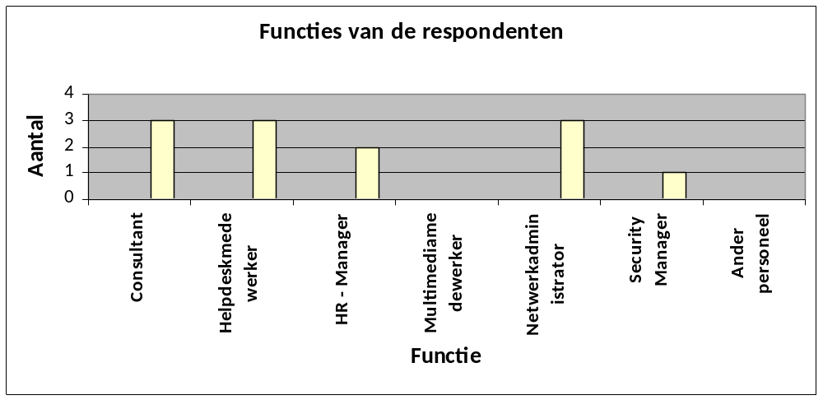
Uit onze analyse van de data van de enquête kunnen we gemakkelijk afleiden dat het overgrote deel van onze respondenten consultants, netwerkadministrators en helpdeskmedewerkers zijn.
Er waren namelijk 3 van de 12 deelnemers consultant, 3 andere waren netwerkadministrators, en ook 3 personen op 12 waren helpdeskmedewerkers.
Naast consultants, netwerkadministrators en helpdeskmedewerkers zijn er ook HR-managers en ander personeel die de enquête ingevuld hebben. We zullen er dus rekening moeten houden dat het grootste deel die de enquête heeft ingevuld wel degelijk iets van compute modellen afweet.
Maar wat wel in achting moet gehouden worden is dat de antwoorden sterk zullen verschillen naargelang de verschillende functies. Vb. de HR-managers zullen meer kijken naar de kwaliteit en mobiliteit en de netwerkadministrators zullen eerder naar de veiligheid en performantie kijken.

2. De kennis van die de respondanten hebben van verschillende compute modellen.
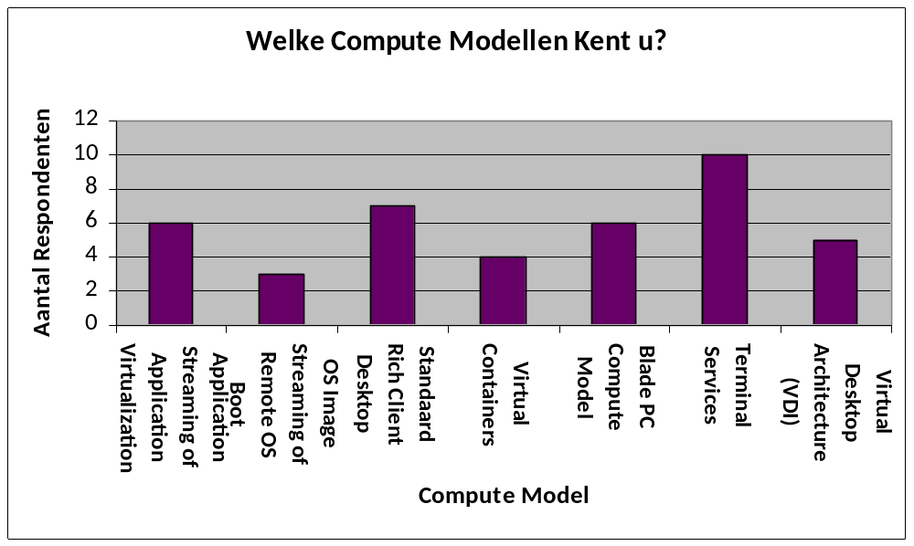
Uit bovenstaande grafiek kunnen we afleiden dat de meeste respondenten Terminal Services kennen: 10 respondenten op 12 kent dit compute model. Dit wil zeggen dat het ofwel een zeer geliefd ofwel een zeer voordelig model is. Naast Terminal Services blijkt ook het Standaard Rich Client Desktop model zeer gekend onder onze respondenten. Application Streaming en het Blade PC compute model liggen in de middenmoot, met elk 6 respondenten die ze kennen.

Hieruit kunnen we afleiden dat OS Image Streaming / Remote OS, Virtual Containers en Virtual Desktop Architecture het minst gekend zijn, aangezien deze de laagste score van alle antwoorden behalen. Van alle mensen die de enquête hebben ingevuld kennen slechts 5 personen Virtual Desktop Architecture, wat erg weinig is in tegenstelling tot de 10 van Terminal Services.

3. Welke compute models worden het meest gebruikt?
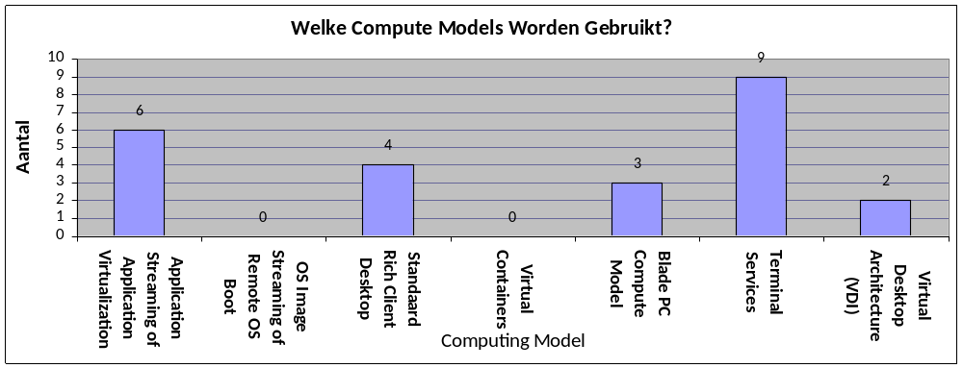
Deze grafiek bevestigt onze vermoedens van de vorige grafiek: we zien duidelijk dat Terminal Services het meest gebruikte compute model is met een aantal van maar liefst 9 respondenten van de 12 die het gebruikt. Daarna volgt Application Streaming / Application Virtualization met juist de helft van de respondenten die het gebruikt. 48% gebruikt ook nog het Standaard Rich Client Desktop compute model. De rest van de compute models worden minder gebruikt in ondernemingen.
Wat ook opmerkelijk is, is dat geen enkele respondent OS Image Streaming / Remote OS Boot of Virtual Containers gebruikt. Dit kan natuurlijk ook liggen aan het beperkte aantal respondenten die aan de enqûete meegedaan (deze enqûete is dus helemaal niet significant).
4. Wat is de tevredenheid van de Computing Models op vlak van Performantie, Gebruiksvriendelijkheid, Veiligheid en Mobiliteit?
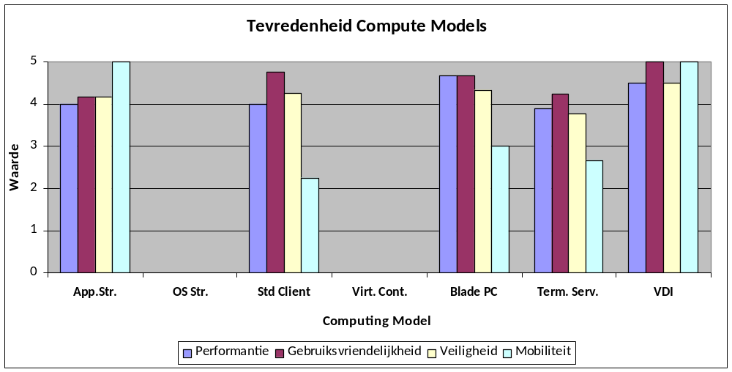
Allereerst kunnen we uit de grafiek afleiden dat Virtual Desktop Architecture het meest geliefd is bij de respondanten qua gebruiksvriendelijkheid. Dit compute model verslaat alle anderen op dit vlak en behaalt zelfs 2 keer een topscore van 5 op 5 op mobiliteit en gebruiksvriendelijkheid. Ook qua veiligheid behaalt het een topscore ten opzichte van de andere compute models.

Application Streaming behaalt het ook maximumresultaat op gebied van mobiliteit maar scoort iets lager op performantie, gebruiksvriendelijkheid en veiligheid. Dit wil niet zeggen dat het een slecht compute model is, want zelfs met een iets mindere score ligt de algemene tevredenheid nog steeds voor dit model.

Het Standaard Rich Client Desktop compute model heeft een hoge gebruiksvriendelijkheid van 4.5 op 5, maar scoort erg laag op vlak van mobiliteit met maar slechts 3 op 5. Het behaalt een relatief hoge score qua veiligheid en performantie (respectievelijk 4.25 en 4 op 5).

Het Blade PC compute model heeft goede performantie en is erg gebruiksvriendelijk. Ook op gebied van veiligheid scoort dit compute model vrij hoog met iets meer dan 4 op 5. Een minder punt is de beperkte mobiliteit.

Terminal Services worden in het algemeen minder goed beoordeeld t.o.v. de andere compute models. Deze heeft een zeer slechte mobiliteit, het laagste van allemaal met amper iets meer dan 2 op 5. Voor de rest liggen de scores van performantie, veiligheid en gebruiksvriendelijkheid allemaal rond de 3 à 4 op 5.

OS Streaming en Virtual Containers worden niet beoordeeld omdat geen enkele van onze respondenten ze gebruikt (zoals u al hebt kunnen zien in bovenstaande grafieken). Dit is hoogstwaarschijnlijk ook een gevolg van het lage aantal respondenten.

5. Welke zijn volgens de respondenten de belangrijkste redenen om over te stappen naar een ander Compute Model? ( Zeer Goed – Goed – Standaard – Slecht – Zeer Slecht )

- Virtual Desktop Architecture (VDI):
De gebruikerservaring en de mobiliteit ervaren de respondenten als zeer goed bij dit compute model.
Het zijn vooral de hoge onderhoudskosten waarvoor de respondenten zouden overstappen. Dit wijst erop dat dit een zeer duur compute model is op lange termijn! Maar in ruil hiervoor kunnen ze rekeken op een goede mobiliteit en hoog gebruiksgemak. Opmerkelijk is dat 50% van de respondenten zou veranderen wegens de energiekosten en de performantie. Ook de implementatie- en veiligheidskosten zijn volgens 50% van de respondenten te hoog.
Besluit: Ondanks de positieve gebruikerservaring en mobiliteit zouden 50% van de respondenten voor alle andere redenen willen overschakelen. Één uitzondering is de onderhoudskost, waarvoor 100% van de respondanten zou willen overschakelen!

- Terminal Services:
Dit model heeft vooral als voordeel dat een lage implementatiekost heeft: slechts 22% vindt dat men voor de implementatiekosten moet overschakelen. Dit is bijzonder weinig als men de andere redenen voor het compute model bekijkt.
78% vindt dat de performantie van Terminal Services ondermaats is! Dit is samen met het Standaard Rich Client Desktop compute model het hoogste percentage voor deze reden om over te schakelen. Buiten de lage onderhoudskosten ligt dit model dicht bij de percentages van het vorige model voor de rest van de redenen. De onderhoudskosten zijn relatief laag t.o.v. andere compute modellen.
Besluit: Dit model heeft enkele goede voordelen waaronder de lage implementatiekosten, maar heeft ook een groot nadeel: de slabakkende performantie, waarvan 78% vindt dat men hiervoor zou willen overschakelen naar een ander compute model.

- Blade PC:
Het Blade PC compute model behaalt hier de beste resultaten. De respondenten zijn volgens de resultaten vrij tevreden over dit model: voor elke reden vond slechts 33% dat ze hierdoor zouden overschakelen naar een ander compute model, wat relatief weinig is. Het heeft slechts één nadeel: De onderhoudbaarheid. Blijkbaar is het erg moeilijk om software en/of hardware te installeren met dit model, want liefst 67% zou hiervoor willen veranderen van compute model.
Besluit: Hoewel het Blade PC compute model indrukwekkende resultaten tevoorschijn tovert, zou de problematische onderhoudbaarheid wel eens voor een zeer duur addertje onder het gras kunnen zorgen.

- Standaard Rich Client Desktop:
De lage implementatiekosten zijn het enige voordeel bij dit model. Slechts 25% zou hiervoor overschakelen. Maar voor al de andere redenen zou 50% van alle respondenten willen overschakelen. Er is nog 1 uitschieter in dit model wat het zeker een negatief beeld geeft: de lage performantie zorgt ervoor dat 75% zou willen overschakelen.
Besluit: Dit model wordt nog altijd gebruikt in vele bedrijven wegens zijn lage implementatiekosten. Toch is het beter om op lange termijn te investeren in een performanter compute model.

- Application Streaming:
Veiligheid en performantie scoren vrij goed in dit model. Slechts 33% zou hiervoor overschakelen naar een ander model. Een zéér positief punt is de erg hoge mobiliteit in dit compute model: blijkbaar is iedereen hier tevreden over. Slechts 17% klaagt over de gebruikservaring, wat nog een zeer positief punt is. Alsook vinden 17% van de respondenten dat de implementatiekosten te hoog liggen. Dit is echter slechts een klein percentage, en daarom scoort dit model vrij hoog. Maar toch heeft het ook enkele minpunten: Onderhoudbaarheid, onderhoudskosten en de energiekosten zorgen ervoor dat 50% vindt dat men hiervoor zou overschakelen.
Besluit: Een erg interessant model voor personen die mobiliteit hoog in het vaandel dragen, maar er hangt weldegelijk een prijskaartje aan vast.

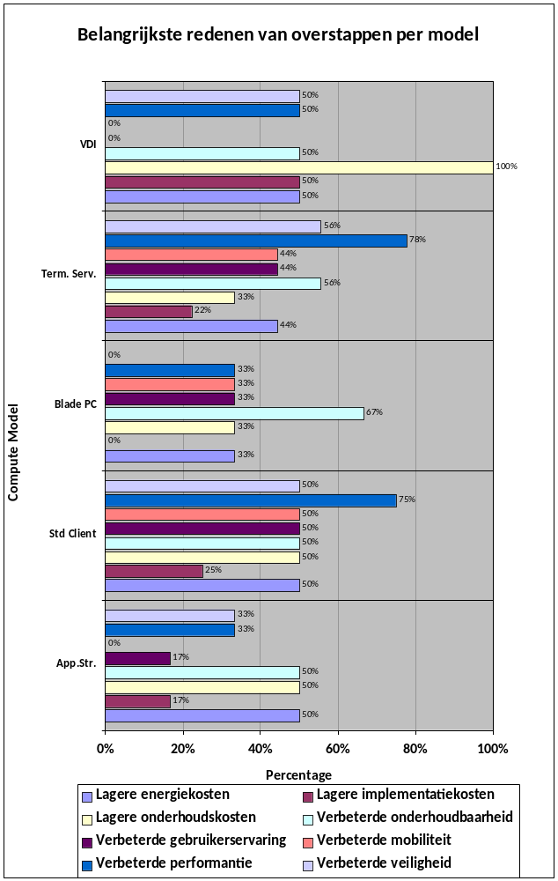

6. Wat zijn de belangrijkste redenen om over te stappen naar een ander compute model naargelang de functie van de respondent?
( Zeer Belangrijk – Een Beetje Belangrijk – Neutraal – Niet Zo Belangrijk – Niet Belangrijk ) , niet gebaseerd op percentage.

- Security Manager:
Veiligheid en onderhoudbaarheid zijn de grootste zorgen voor de Security Manager. Het spreekt vanzelf dat 100% van deze mensen een compute model eisen dat veilig is. De gebruikerservaring, onderhoudskosten, implementatiekosten en energiekosten hebben geen enkel belang voor de Security Manager. Hun taak is tenslotte zorgen voor de veiligheid. Door de resultaten van de enquête zien we ook dat hij niet enkel naar veiligheid kijkt, maar ook naar mobiliteit en verbeterde performantie.

- Netwerkadministrator:
Voor 33% van de netwerkadministrators is veiligheid en mobiliteit zeer belangrijk. Voor meer dan de helft (67%) van de netwerkadministrators zijn de performantie, gebruikerservaring en onderhoudskosten ook belangrijke redenen om over te stappen. Een te verwachten resultaat (maar toch opmerkelijk) is dat 100% van de respondenten die deze functie bekleedden het belangrijk vonden dat de onderhoudbaarheid zeer goed is!

- HR-manager:
De HR-manager moet ervoor zorgen dat het personeel goed wordt benut, waardoor hij performantie en mobiliteit belangrijke redenen vindt om naar een ander model over te stappen. Ook de gebruikerservaring is een hooggeplaatste reden. Daarnaast vindt hij de veiligheid van de compute model ook erg belangrijk. Voor 50% van respondenten met deze functie zijn deze redenen zeer belangrijk. Andere redenen zijn van minder belang voor de ondervraagde HR-managers.

- Helpdeskmedewerker:
33% van de ondervraagde helpdeskmedewerkers vinden veiligheid, performantie, onderhoudskosten en implementatiekosten zeer belangrijk, terwijl meer dan de helft (67%) van de helpdeskmedewerkers vinden dat lage energiekosten belangrijk zijn. De overige redenen zijn van minder tot geen belang voor de helpdeskmedewerkers om over te stappen.

- Consultant:
33% van alle consultants die aan de enqûete deelnamen vinden het belangrijk dat hun ideale compute model veiligheid, mobiliteit, een verbeterde gebruikerservaring, lagere onderhoudskosten en lagere energiekosten kan bieden. Nog eens 67% van de consultant-respondenten vinden een verbeterde performantie en gemakkelijkere onderhoudbaarheid een belangrijke reden om over te stappen.

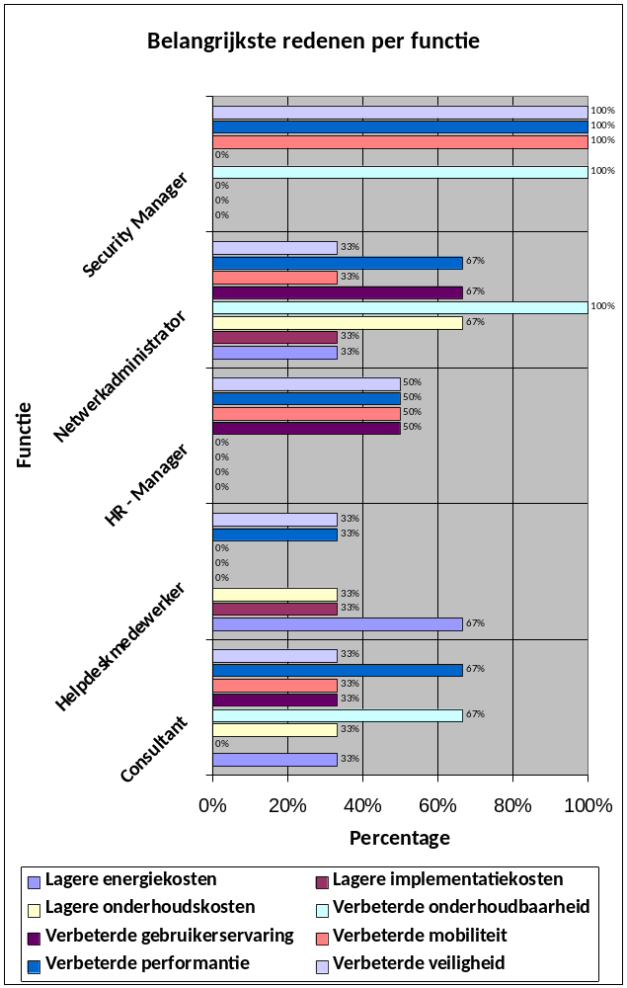
- Correlatieanalyses
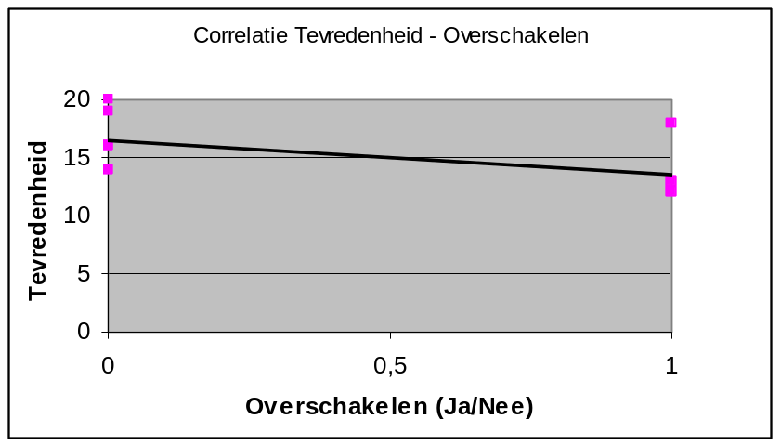
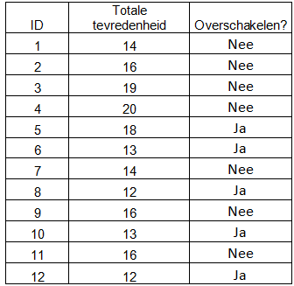
Correlatie Tevredenheid / Overschakelen: -0,53925

Uit deze cijfers en bijhorende grafiek kunnen we concluderen dat er bij een hoge tevredenheid vaak minder redenen zijn om te veranderen van model en schakelt men dus niet over. Om deze reden is deze correlatie negatief (dus omgekeerd evenredig). Dit wil zeggen dat hoe meer men tevreden is, hoe minder men geneigd zal zijn tot overschakelen.

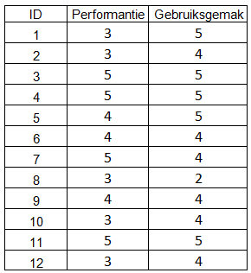
Correlatie Performantie / Gebruiksgemak: 0,495519
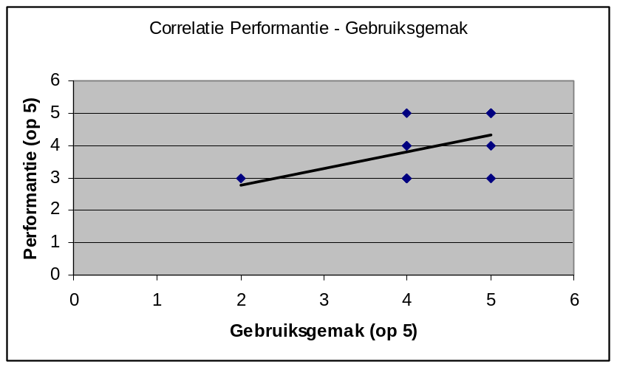

Hoe vlotter het systeem reageert, hoe gemakkelijker en hoe sneller de gebruiker kan werken. Daardoor is de correlatie positief, d.w.z. dat het gebruiksgemak evenredig is met de performantie.

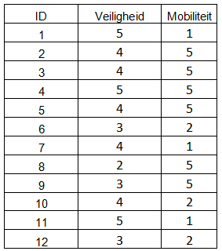
Correlatie Veiligheid / Mobiliteit: -0,28602803
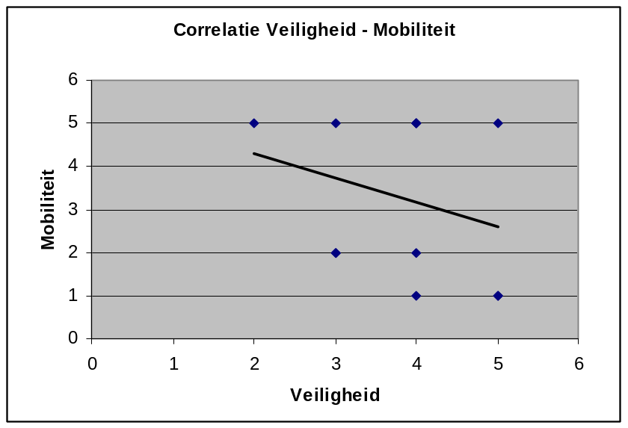

Door een hoge mobiliteit verkleint de veiligheid. Dit is mede door het feit dat een draadloze connectie makkelijker te onderscheppen is dan een gewone verbinding. Daardoor is de beveiliging moeilijker te te garanderen. Dit blijkt ook uit deze cijfers en bijhorende grafiek. Men kan zien dat de veiligheid omgekeerd evenredig is met mobiliteit. Hoe mobieler en flexibeler het model, hoe minder veilig het is.

- Werkverdeling
Stefan: Data-mining, correlatie-analyses
Bart: Teksten voor de beschrijvende analyses
Beerend: Data-mining, foutcorrectie en opmaak
Ben:

